TEMAT: BUDOWA ATOMU A POŁOŻENIE PIERWIASTKA W UKADZIE OKRESOWYM.

Układ okresowy obok niezbędnych liczb atomowych i symboli pierwiastków może zawierać także inne informacje. Ten przedstawiony poniżej opisuje konfiguracje elektronowe pierwiastków.
Polecenie 1
Wyszukaj w układzie okresowym zbiory pierwiastków, których atomy mają jednakową liczbę elektronów walencyjnych. Czy można znaleźć prawidłowość między liczbą elektronów walencyjnych a położeniem pierwiastka w układzie okresowym?

Konfiguracja elektronowa
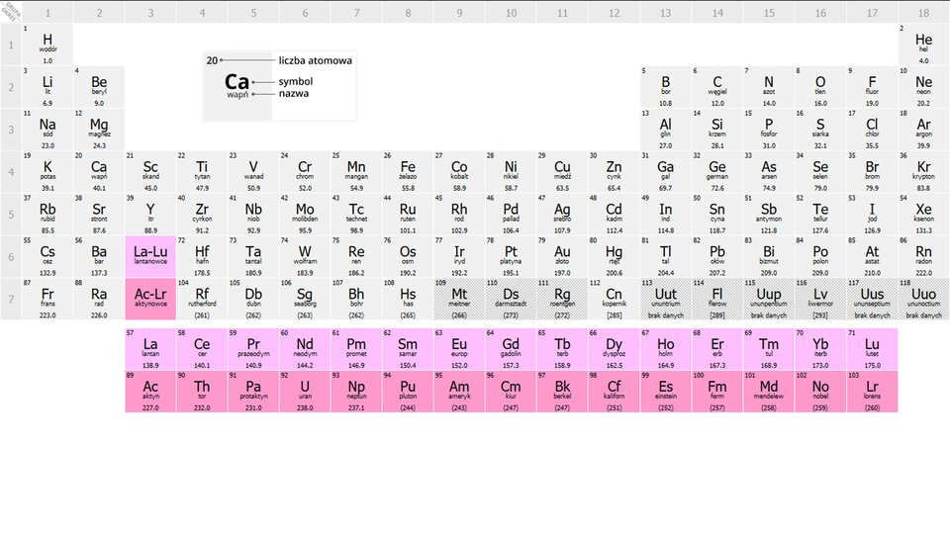
Po dokładnym zapoznaniu się z danymi zawartymi w układzie okresowym pierwiastków można dostrzec, że w obrębie niektórych grup pierwiastki mają jednakową liczbę elektronów na ostatniej powłoce. To spostrzeżenie dotyczy grup: 1., 2., 4., 13., 14., 15., 16., 17. i częściowo 18. W grupach: 3. i od 5. do 12. liczba tych elektronów w atomach pierwiastków jest różna.
Liczba elektronów na ostatniej powłoce w atomach pierwiastków leżących w różnych grupach układu okresowego
Grupa | 1. | 2. | 3. | 4. | 5. | 6. | 7. | 8. | 9. | 10. | 11. | 12. | 13 | 14. | 15. | 16. | 17. | 18.
Liczba elektronów na ostatniej powłoce | 1 | 2 | różna | 2 | różna | różna | różna | różna | różna | różna | różna | różna | 3 | 4 | 5 | 6 | 7 | hel – 2  8
Elektrony walencyjne pełnią szczególną funkcję we wzajemnych oddziaływaniach atomów. Dlatego często przydaje się wiedza na temat ich liczby. W przypadku atomów pierwiastków z grup: 1., 2. oraz 13.–18. elektronami walencyjnymi są elektrony znajdujące się na ostatniej powłoce. Informacje na temat ich liczby można uzyskać z układu okresowego. W przypadku grupy 1. i 2. liczba elektronów walencyjnych jest równa numerowi grupy, natomiast w grupach od 13. do 18. liczbę tę można otrzymać po odjęciu liczby 10 od numeru grupy. W grupie 18. powyższa zasada nie dotyczy helu – jego atomy mają tylko 2 elektrony, które zarazem są elektronami walencyjnymi.

2. O czym świadczy numer okresu, w którym znajduje się pierwiastek?
Na podstawie zapisu konfiguracji elektronowej bardzo łatwo można określić liczbę powłok, z których jest zbudowany atom, np. zapis [2, 8, 18, 18, 9, 2] informuje, że atom lantanu składa się z sześciu powłok.
Polecenie 2
Wyszukaj w układzie okresowym zbiory pierwiastków, których atomy mają jednakową liczbę powłok elektronowych. Czy można znaleźć pewną zależność między liczbą powłok w atomie a położeniem pierwiastka w układzie okresowym?
Liczba powłok
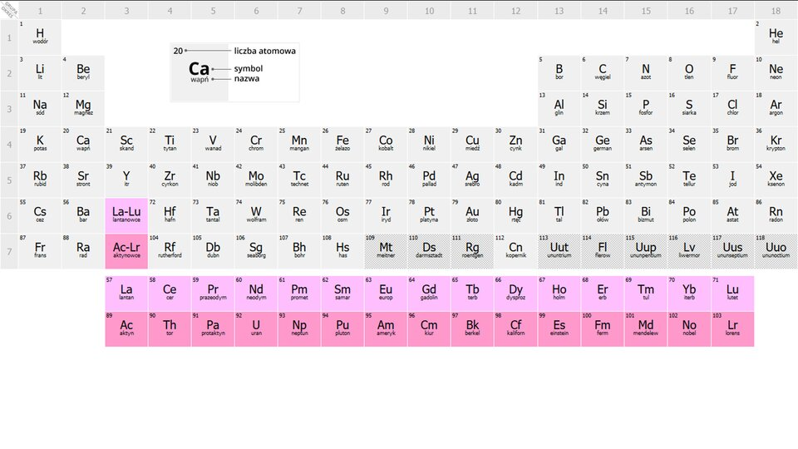
Na tablicy pierwiastków uwzględniającej konfiguracje elektronowe wyraźnie widać, że pierwiastki, których atomy są zbudowane z identycznej liczby powłok, znajdują się w tym samym okresie, a ponadto liczba tych powłok jest równa liczbie określającej numer okresu. To spostrzeżenie pozwala wyciągnąć ogólny wniosek dotyczący budowy atomów pierwiastków, a mianowicie, że liczba powłok w atomach pierwiastka równa jest numerowi okresu, w którym ten pierwiastek się znajduje.
Głośność

3. Co można powiedzieć na temat budowy atomów na podstawie położenia pierwiastka w układzie okresowym?
Istnieje związek pomiędzy budową atomu a położeniem pierwiastka w układzie okresowym. Numer okresu informuje o tym, z ilu powłok elektronowych składa się atom pierwiastka, a numery grup 1., 2. i 13.–18. pomagają określić liczbę elektronów walencyjnych.
Reguły pomagające określić liczbę elektronów walencyjnych i liczbę powłok w atomach
Określany parametr | Reguła
Liczba elektronów walencyjnych | grupy 1. i 2.: liczba elektronów walencyjnych = numer grupy
grupy 13.–18.: liczba elektronów walencyjnych = numer grupy – 10
(wyjątek: hel – 2 elektrony)
grupy 3.–12.: brak reguły
Rozważania na temat konfiguracji elektronowej atomów pierwiastków grup od 3. do 12. będą przedmiotem nauki w szkole ponadgimnazjalnej w zakresie rozszerzonym.
Liczba powłok elektronowych | liczba powłok elektronowych = numer okresu

4. Zmiany właściwości pierwiastków w grupie i okresie
Pierwiastki należące do tej samej grupy mają w większości przypadków jednakową liczbę elektronów walencyjnych i dzięki temu wykazują podobne właściwości. Można to zaobserwować szczególnie w przypadku litowców, berylowcców, fluorowców i helowców. Pierwiastki grupy 1. i 2. są aktywnymi metalami (oprócz wodoru), zaś znajdujące się po drugiej stronie układu okresowego fluorowce tworzą grupę aktywnych niemetali. Ostatnia grupa, helowce, to zbiór najmniej aktywnych pierwiastków w całym układzie okresowym.
Podobieństwo we właściwościach objawia się tym, że pierwiastki z tej samej grupy tworzą z innymi pierwiastkami podobny typ związków chemicznych.

Podsumowanie
- Numer okresu, do którego należy dany pierwiastek, odpowiada liczbie powłok elektronowych w jego atomach.
- Liczba elektronów walencyjnych w atomach pierwiastków należących do grupy 1. i 2. jest równa numerowi grupy.
- Liczbę elektronów walencyjnych w atomach pierwiastków grup 13.–18. otrzymuje się po odjęciu liczby 10 od numeru grupy.
- Pierwiastki należące do tej samej grupy wykazują podobne właściwości.
- Pierwiastki przypisane do jednego okresu nie mają jednakowych właściwości.

